МИНОБРНАУКИ РОССИИ

Федеральное государственное бюджетное образовательное учреждение высшего образования



НИЖЕГОРОДСКИЙ ГОСУДАРСТВЕННЫЙ ТЕХНИЧЕСКИЙ

УНИВЕРСИТЕТ им. Р.Е.АЛЕКСЕЕВА

Институт радиоэлектроники и информационных технологий

Кафедра информатики и систем управления

«Реализация пошаговых блок-схем алгоритмов»

ОТЧЕТ

по лабораторной работе

по дисциплине

Информатика и компьютерные технологии

РУКОВОДИТЕЛЬ:

________________ ____Шагалова П.А._ _

(подпись) (фамилия, и.,о.)

СТУДЕНТ:

________________ ____Цветков А.А.____

(подпись) (фамилия, и.,о.)

______22-ИСз_________

(шифр группы)

Работа защищена «___» ____________

С оценкой ________________________

**Задание к лабораторной работе:**

Вариант 8

Задана двоичная последовательность. Определить ее значение в десятичной системе счисления.

**Цель работы:**

Разработать алгоритм по преложенному заданию, а также составить для него блок-схему.

**Ход работы:**

Наша задача сводится к переводу числа из двоичной системы счисления в десятичную. Для этого мы будем использовать математическую формулу

X=n1*20+n2*21+...+nm*2m-1 , где nm – число из заданной двоичной последовательности.

Так как в задании явно не указано как последовательность задается, предполагаем что на входе у нас будет целое число состоящее из нулей и единиц. Чтобы вычислить его значение в десятичной системе счисления нам необходимо разбить его на разряды. Для этого можно разделить имеющееся число на 10 в двоичной системе. Получившуюся целую часть сохраним и умножим на 10. Теперь вычтем из исходного числа новое и получим остаток от деления на 10. Это и будет младший разряд числа. Далее повторяем эту операцию, но уже с целой частью от деления, до тех пор, пока целая часть не станет равной 0. Отметим, что данный способ будет применим для любой системы счисления, если заменить 2 в формуле на разрядность системы входного числа.

В алгоритме используются следующие переменные:

a – введенная двоичная последовательность

b – вспомогательная переменная для вычисления нового значения c

c – двоичное число без младшего разряда. При запуске программы приравнивается a

d – число с младшим разрядом равным 0

e – значение младшего разряда числа

**Алгоритм:**

1. Вводим число в двоичной системе a:=
2. Задаем начальные значения для счетчика и переменных n:=0 x:=0 c:=a
3. Проверяем не равна ли переменная c нулю
   1. ДА. Вычисления завершены. Выходим из цикла.
   2. НЕТ. Вычисляем следующий разряд n:=n+1
      1. Вызываем алгоритм вычисления младшего разряда числа
         1. Приравниваем b:=c
         2. Убираем у числа младший разряд c:=b/102
         3. Добавляем в конец числа 0 d:=c*102
         4. Вычисляем значение младшего разряда e:=b-d
      2. Умножаем разряд на 2n-1 e:=e*2n-1
      3. Прибавляем к искомому числу x:=x+e
4. Повторяем цикл
5. Выводим исходное число и результат на экран a2=x10

**Блок-схема основного алгоритма:**

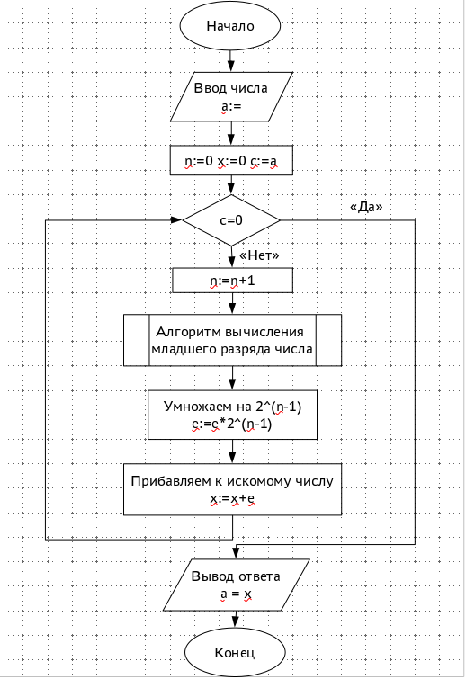

**Блок-схема алгоритма вычисления младшего разряда числа:**

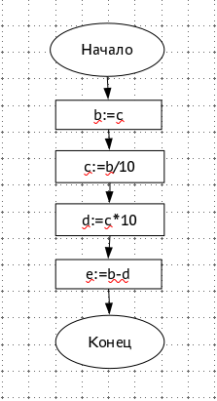

**Вывод:**

В ходе работы были получены знания о составлении блок-схем к алгоритмам. Мною был разработан алгоритм для решения поставленной задачи перевода числа из двоичной системы счисления в десятичную. Также по данному алгоритму были построены две блок-схемы: основная описывающая общий порядок действий, и вспомогательная для вычисления разряда числа.

По разработанному алгоритму и блок схемам была написана программа на языке Pascal. Листинг и результат работы программы представлены в Приложении 1.

**Приложение 1**

var a,b,c,d,e,r,n,m,x:int64;

begin

readln(a);

n:=0;

x:=0;

c:=a;

e:=0;

r:=1;

while c<>0 do

begin

n:=n+1;

b:=c;

c:=b div 10;

d:=c*10;

e:=b-d;

for m:=1 to n-1 do r:=r*2;

e:=e*r;

x:=x+e;

r:=1;

end;

writeln(a,' = ',x);

end.

В виду особенностей языка Pascal пришлось добавить цикл для возведения числа 2 в степень. Также тип данных int64 накладывает ограничение на длину строки ввода в 19 символов.

